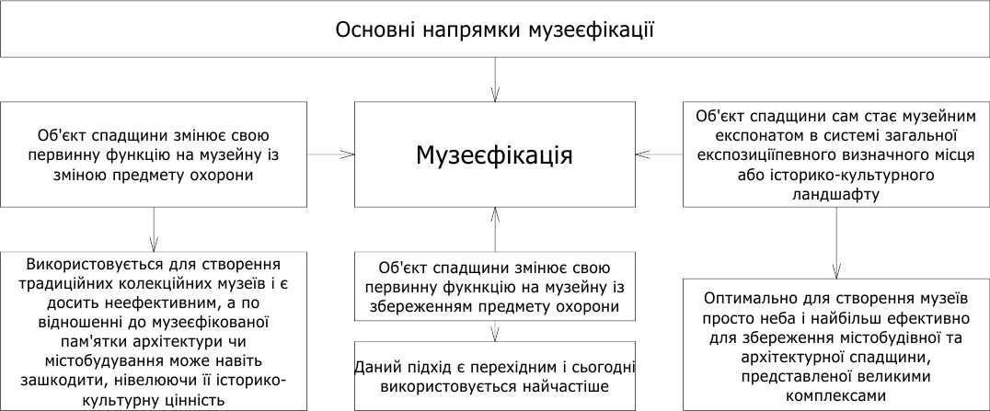
Рис. В.1. Напрямки музеєфікації пам’яток в Україні.

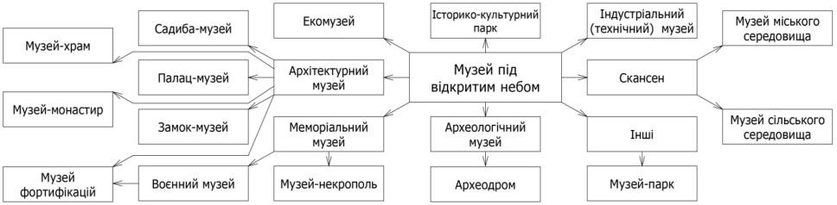
Рис. В.2. Класифікація музеїв під відкритим небом.

Таблиця В.2. Прояви «живої» історії та культури участі.

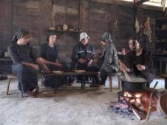 | 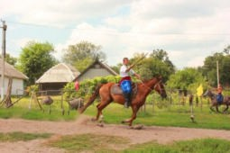 | 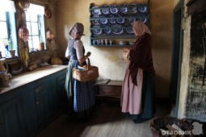
а) Грузинський національний музей, Тбілісі, Грузія. | б) Козацький хутір «Галушківка»,  Гречане, Україна. | в) Музей ремесел Луостарінмякі, Турку, Фінляндія
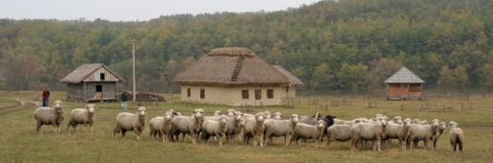 |  | 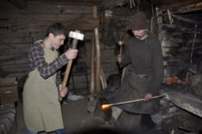
г) Музей млинарства, Стецівка, Україна |  | д) Музей «Шевченківський гай», Львів, Україна

Продовження таблиці В.2. Прояви «живої» історії та культури участі
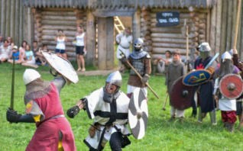 | 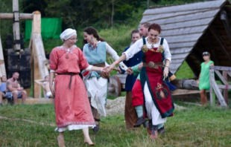 | 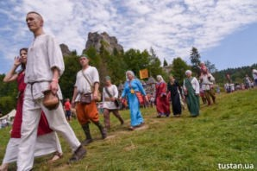
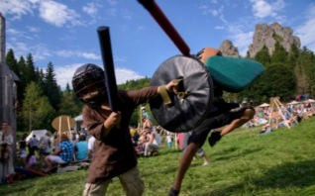 | 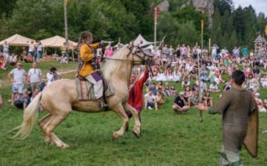 | 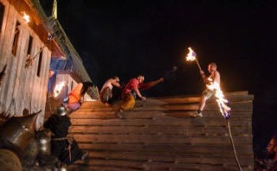
е) Фестиваль у місті-фортеці Тустань, Урич, Україна

ДОДАТОК Г. Ілюстрації до Розділу 12
Таблиця Г.1. Перший музей під відкритим небом – «Скансен» у Стокгольмі, Швеція

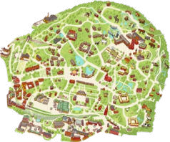 | 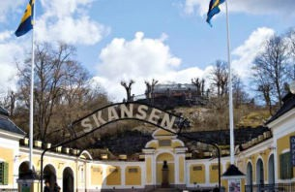 | 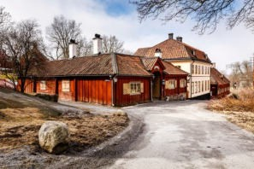
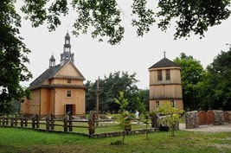 | 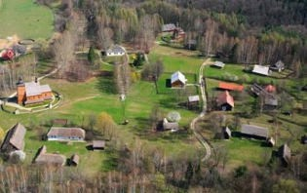 | 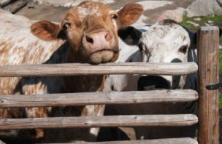

Таблиця Г.2. Приклади музеїв під відкритим небом у світі.

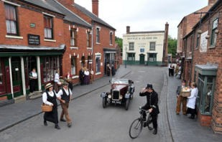 | 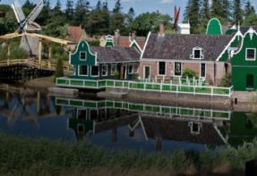 | 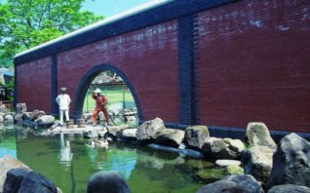
а) Живий музей «Чорна Країна», Дадлі, Великобританія | б) Музей під відкритим небом в Арнемі, Нідерланди | в) Музей-в’язниця Абаширі, Хоккайдо, Японія
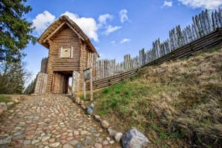 | 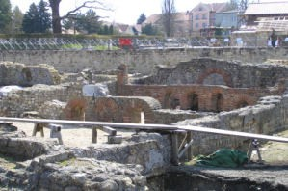 | 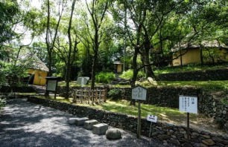
г) Городище Овідз, Польща | д) Археологічний парк Карнунтум, Австрія | е) Село Шикоку Мура, Такамацу, Японія
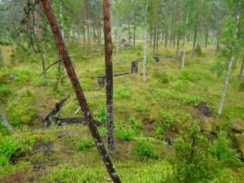 | 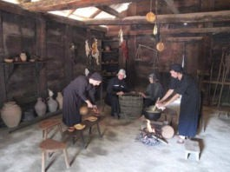 | 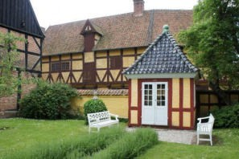
є) Музей «Лінія Салпа», Фінляндія | ж) Грузинський національний музей, Тбілісі, Грузія | з) Музей «Старе місто», Орхус, Данія

Таблиця Г.3. Приклади музеїв під відкритим небом в Україні.

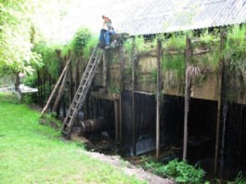 | 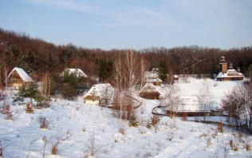 | 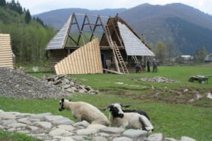
а) Водяна кузня Гамора, Лисичово, Закарпатська обл. | б) Музей нароодної архітектури та побуту, Пирогово, Київ | в) Музей «Старе село», Колочава, Закарпатська обл.
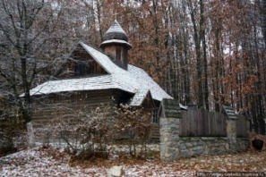 | 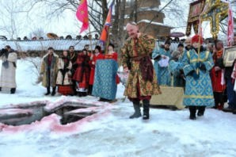 | 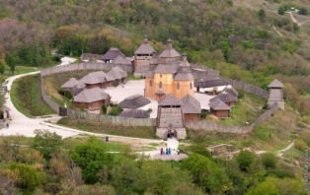
г) Музей народної архітектури і побуту Прикарпаття, Крилос, Івано-Франківська обл. | д) Музей «Мамаєва Слобода», Київ | е) Історико-культурний комплекс  «Запорозька Січ», о. Хортиця, Запоріжжя
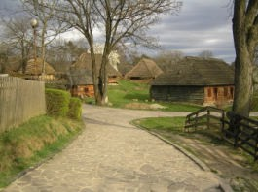 | 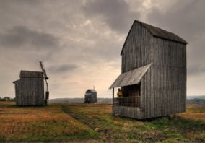 | 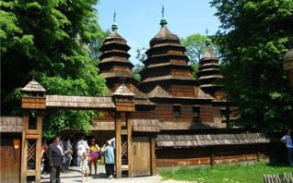
є) Закарпатський музей народної архітектури та побуту,  Ужгород | ж) Музей млинарства, Стецівка, Черкаська обл. | з) Музей народної архітектури і побуту «Шевченківський гай»,  Львів.

 |  |  |  |  |  |  |  |  |  |  | Скансени
 | 1% 3% |  |  | Європа |  |  |  |  | 5% | 10% | Археологічні  Екомузеї
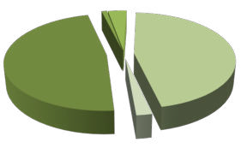  48% |  |  | 46% | Африка  Азія |  | 44% |  |  |  | 19% | Історико-культурні парки Архітектурні
 |  |  |  | Америка |  |  |  |  |  |  | Індустріальні
 |  | 2% |  | Океанія |  | 5% | 3% | 6% |  | 8% | Меморіальні
 |  |  |  |  |  |  |  |  |  |  | Музеї-садиби

Рис. Г.1. Розташування музеїв у різних частинах світу.
Рис. Г.2. Розподіл музеїв за типами у світі.

 |  |  |  |  | Скансени
 |  |  | 16% |  | Музеї-садиби |  |  |  | 33% |  | Малі (менше 10 га)
 | 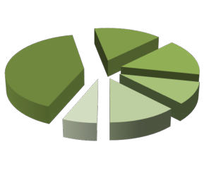  41% |  |  | 16%  9% | Історико-культурні парки Археологічні |  | 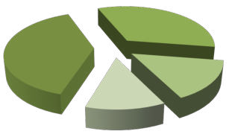  40% |  |  | 15% | Середні (10-50 га)  Великі (50-100 га)
 |  | 6% | 12% |  | Меморіальні |  |  | 12% |  |  | Дуже великі (більше 100 га)
 |  |  |  |  | Індустріальні

Рис. Г.3. Розподіл за типами музеїв, що функціонують сьогодні в Україні.
Рис. Г.4. Розподіл за розміром музеїв, що функціонують сьогодні в Україні.

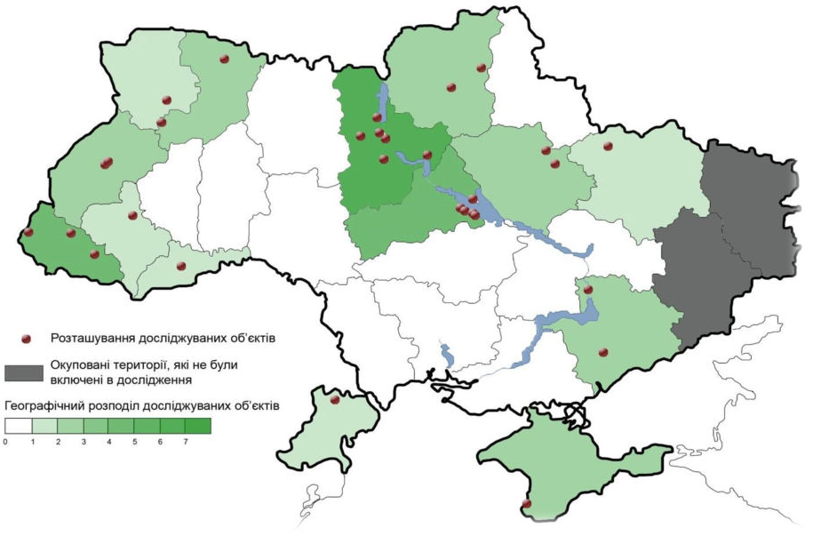
Рис. Г.5. Розташування та концентрація розглянутих музеїв під відкритим небом в Україні по областях (станом на 2020 рік).

Таблиця Г.4. Планувальна структура українських скансенів.

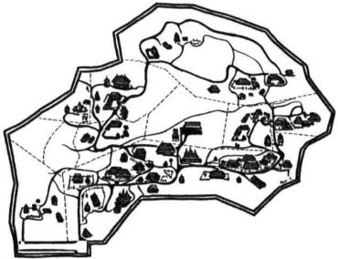 | 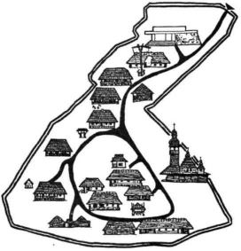
а) Музей народної архітектури та побуту  «Шевченківський гай», Львів | б) Закарпатський музей народної архітектури та побуту,Ужгород
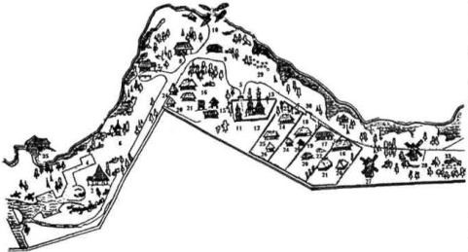 | 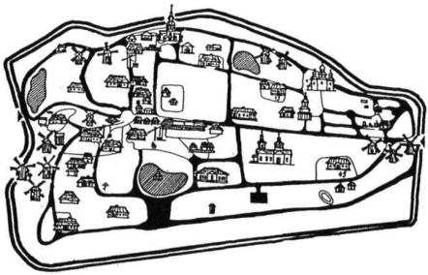
в) Музей історії сільського господарства Волині, Рокині | г) Музей народної архітектури та побуту Середньої Наддніпрянщини, Переяслав-Хмельницький
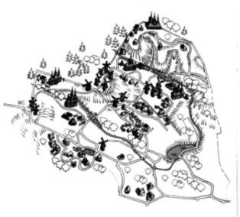 | 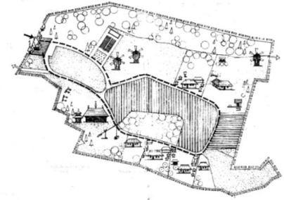
д) Музей народної архітектури та побуту в Пирогові, Київ | і) Музей народної архітектури і побуту, Чернівці

Таблиця Г.5. Список згаданих у лекції музеїв під відкритим небом в Україні.
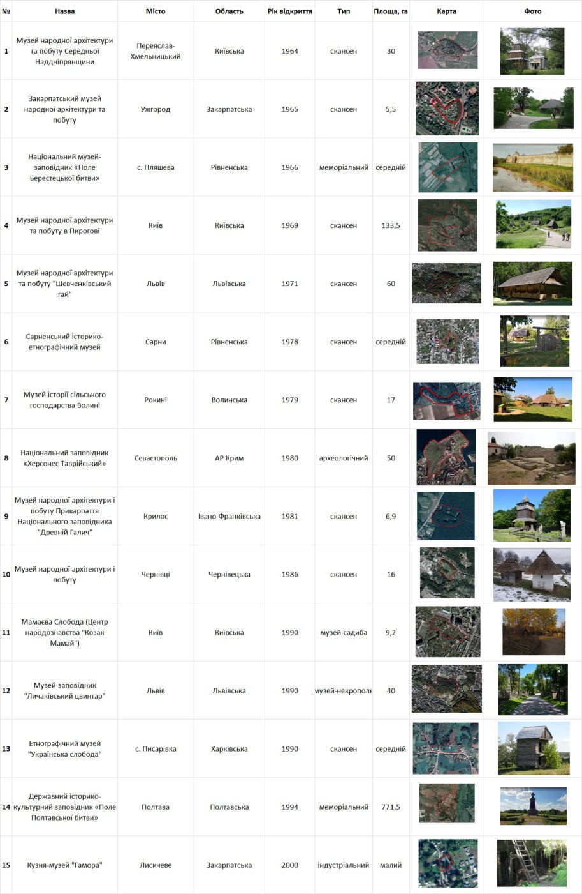

Продовження таблиці Г.5. Список згаданих у лекції музеїв під відкритим небом в Україні.
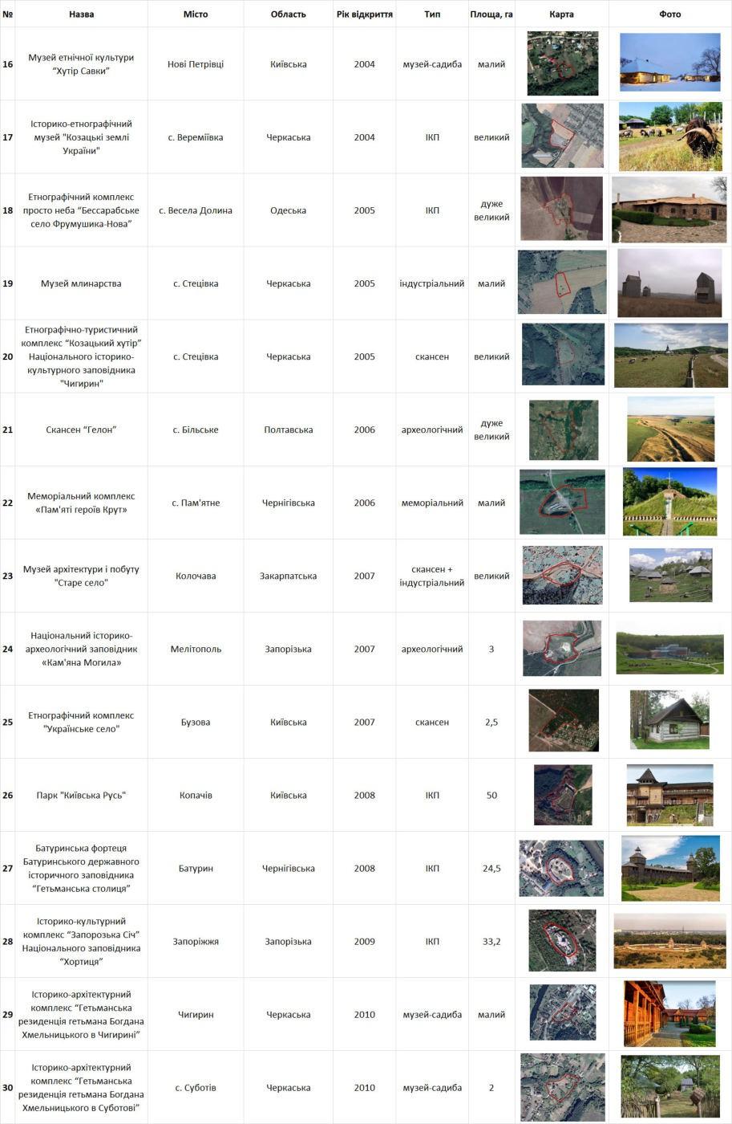

Таблиця Г.6. Композиційна організація музеїв під відкритим небом в Україні відповідно до схем туристичного руху. На основі карт Gооgle maps.

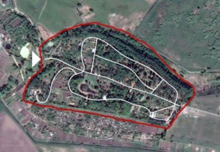 | 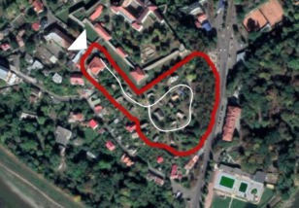 | 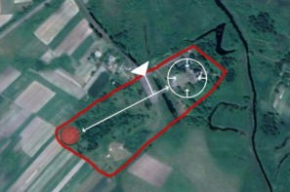
1) Музей народної архітектури та побуту Середньої Наддніпрянщини | 2) Закарпатський музей народної архітектури та побуту | 3) Національний музей- заповідник «Поле Берестецької  битви»
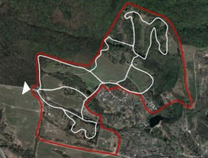 | 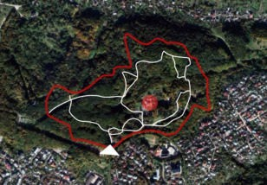 | 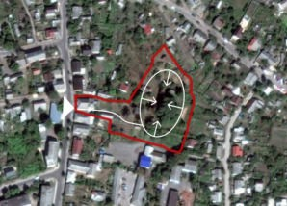
4) Музей народної архітектури та побуту в Пирогові | 5) Музей народної архітектури та побуту «Шевченківський гай» | 6) Сарненський історико- етнографічний музей
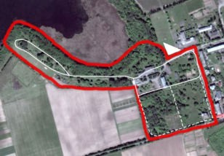 | 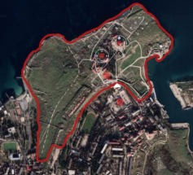 | 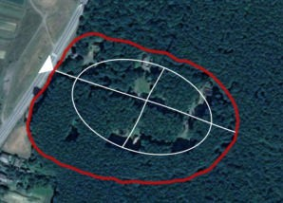
7) Музей історії сільського господарства Волині | 8) Національний археологічний заповідник «Херсонес Таврійський» | 9) Музей народної архітектури і побуту Прикарпаття
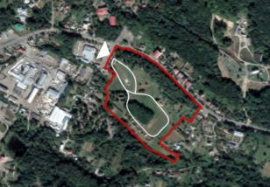 | 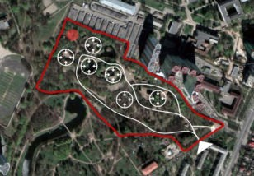 | 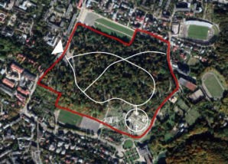
10) Музей народної архітектури і побуту в Чернівцях | 11) Центр народознавства  «Мамаєва слобода» | 12) Музей-заповідник  «Личаківський цвинтар» у Львові

Продовження таблиці Г.6. Композиційна організація музеїв під відкритим небом в Україні відповідно до схем туристичного руху. На основі карт Gооgle maps
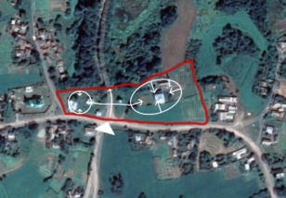 | 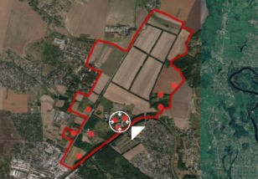 | 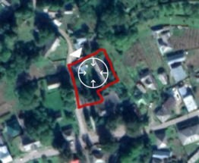
13) Етнографічний музей  «Українська слобода», с. Писарівка | 14) Державний історико- культурний заповідник «Поле  Полтавської битви» | 15) Кузня-музей «Гамора», с. Лисичеве
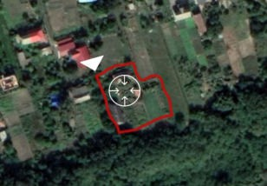 | 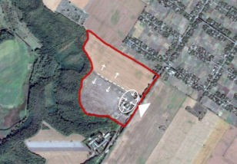 | 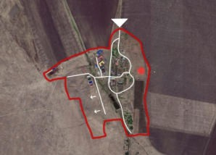
16) Музей етнічної культури «Хутір Савки», с. Нові Петрівці | 17) Музей «Козацькі землі України», с. Вереміївка | 18) Етнографічний комплекс просто неба «Бессарабське село  Фрумушика-Нова»
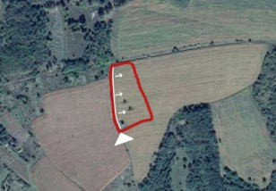 | 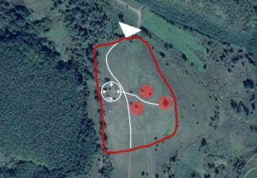 | 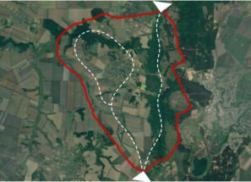
19) Музей млинарства у Стецівці | 20) Етнографічно-туристичний комплекс «Козацький хутір» | 21) Археологічний музей під відкритим небом «Гелон»,  с. Більське
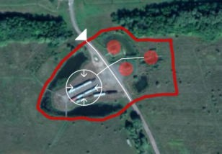 | 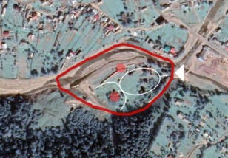 | 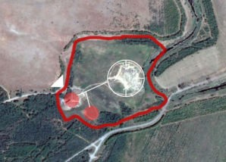
22) Меморіальний комплекс  «Пам’яті героїв Крут» | 23) Музей архітектури і побуту  «Старе село» | 24) Національний історико- археологічний заповідник  «Кам’яна Могила»

Продовження таблиці Г.6. Композиційна організація музеїв під відкритим небом в Україні відповідно до схем туристичного руху. На основі карт Gооgle maps.
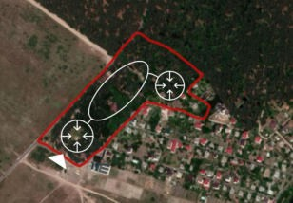 | 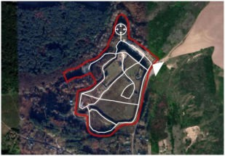 | 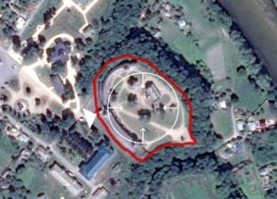
25) Етнографічний комплекс  «Українське село», с.Бузова | 26) Історико-культурний парк  «Київська Русь» | 27) Батуринська фортеця Батуринського державного  історичного заповідника  «Гетьманська столиця»
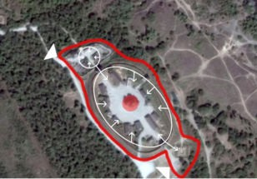 | 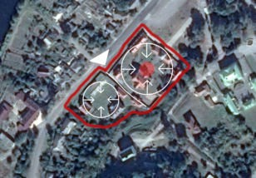 | 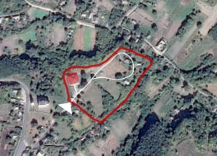
28) Історико-культурний комплекс  «Запорозька Січ» | 29) Гетьманська резиденція гетьмана Богдана Хмельницького в  Чигирині» | 30) «Гетьманська резиденція гетьмана Богдана  Хмельницького в Суботові»

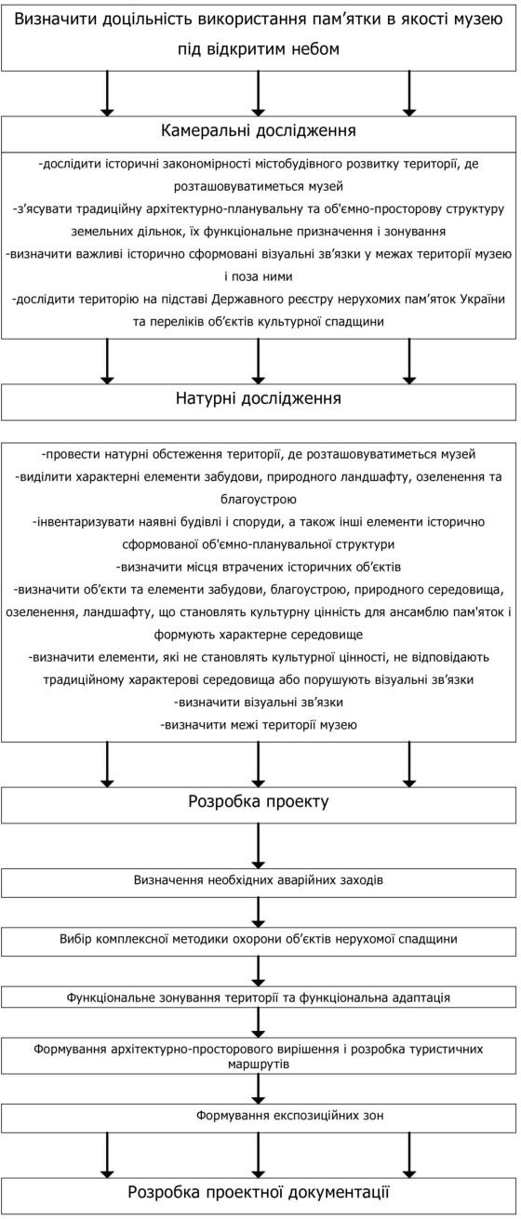
Етапи створення музею під відкритим небом.

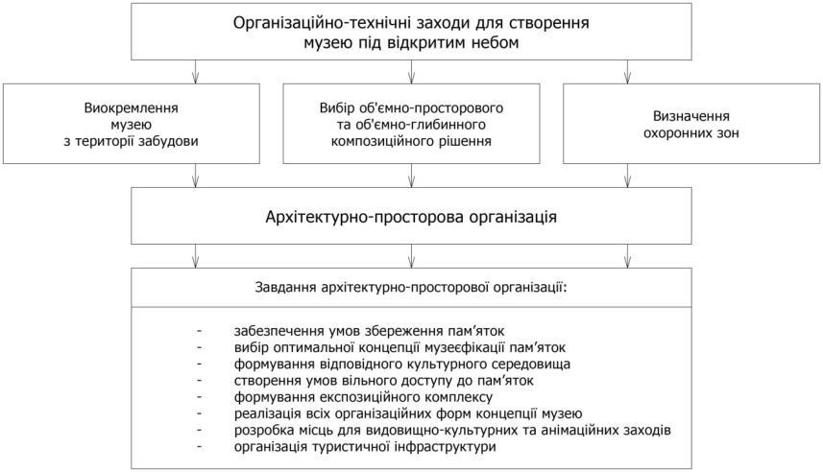
Рис. Д.2. Порядок архітектурно-просторової організації музею під відкритим небом.

Таблиця Д.1. Немузейні функції, які може виконувати музей під відкритим небом.

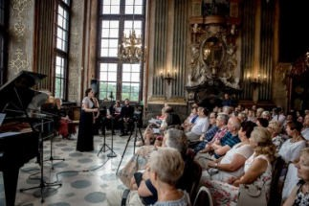 | 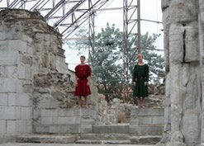 | 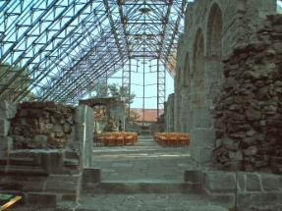
а) Замок Ксьонж, Польща. Концертний зал [263]. | б) Музей Гедмарк, Гамар, Норвегія. Концертний зал .
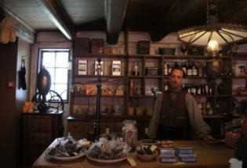 | 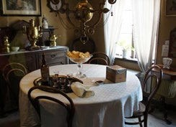 | 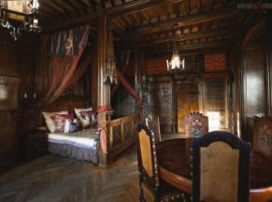
в) Музей «Старе місто», Орхус, Данія. Магазин і ресторан |  | г) Замок Чоха, Польща. Готельний номер

Продовження таблиці Д.1. Немузейні функції, які може виконувати
музей під відкритим небом.

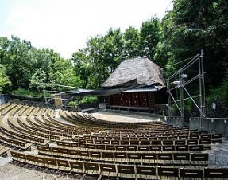 | 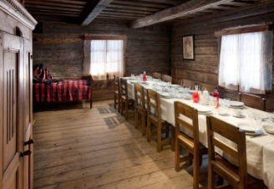 | 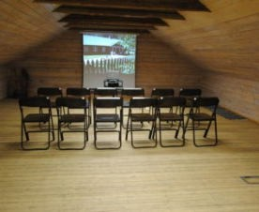
д) Село Шикоку Мура, Такамацу, Японія. Театральна сцена | е) Естонський музей під відкритим небом, Таллінн. Ресторан та конференційний зал.

Таблиця Д.2. Планувальна структура європейських музеїв під відкритим небом.

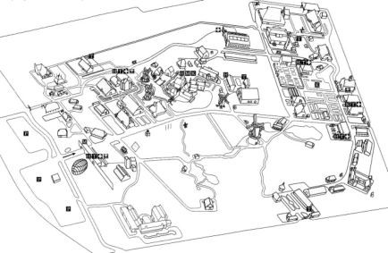 | 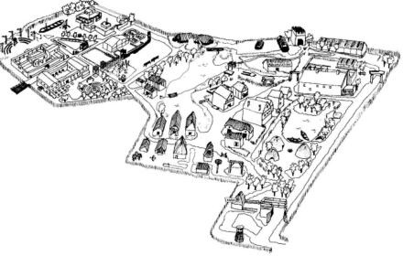
а) Музей під відкритим небом в Арнемі, Нідерланди | б) Музей Археон, Альфен ан ден Рейн, Нідерланди
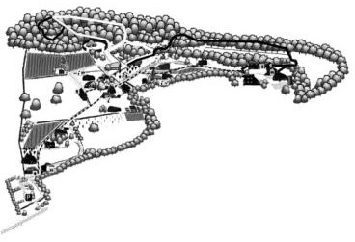 | 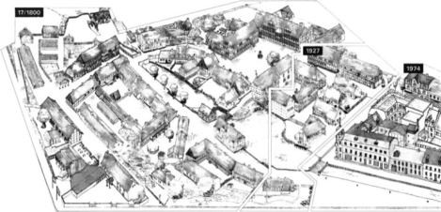
в) Музей під відкритим небом, Чілтерн, Великобританія | г) Музей «Старе місто», Орхус, Данія

Продовження таблиці Д Планувальна структура європейських
музеїв під відкритим небом.

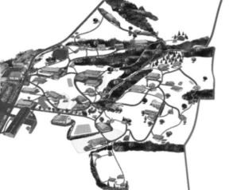 | 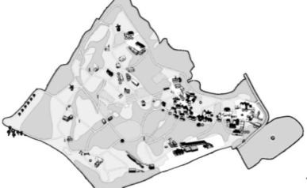
д) Музей під відкритим небом, Глентляйтен, Німеччина | е) Музей Гессенпарк, Гессе, Німеччина .
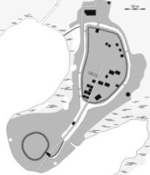 | 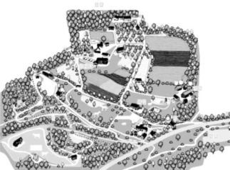
є) Археологічний музей Радонім, Грос Раден, Німеччина . | ж) Музей під вікритим небом, Ліндлар, Німеччина .
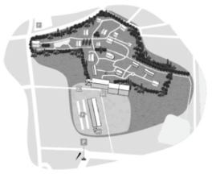 | 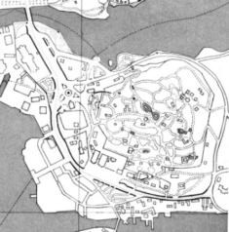
з) Музей під відкритим небом, Оотмарсум, Нідерланди . | і) Музей «Скансен», Стокгольм, Швеція
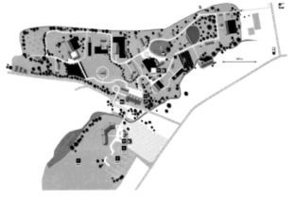 | 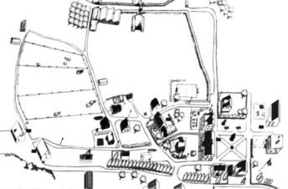
к) Музей під відкритим небом, Клоппенбург, Німеччина | л) Музей Арбайярзафн, Рейк’явік, Ісландія

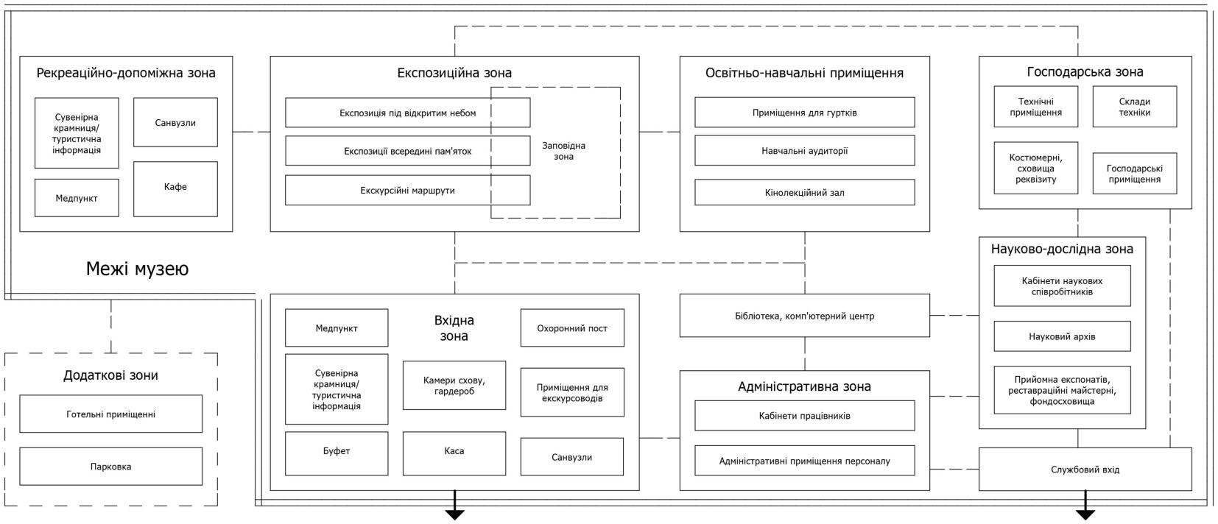
Рис. Д.3. Взаємозв’язок функціональних зон музею під відкритим небом.
229

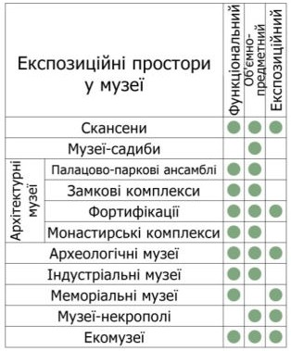 | 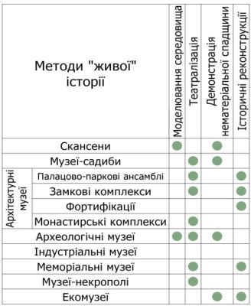

Рис. Набір експозиційних просторів в музеях під відкритим небом.
Рис. Використання методів «живої історії» в музеях під відкритим небом.

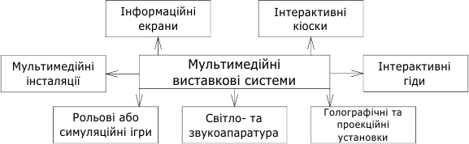
Рис. Традиційні методи використання мультимедійних систем в експозиціях музеїв.

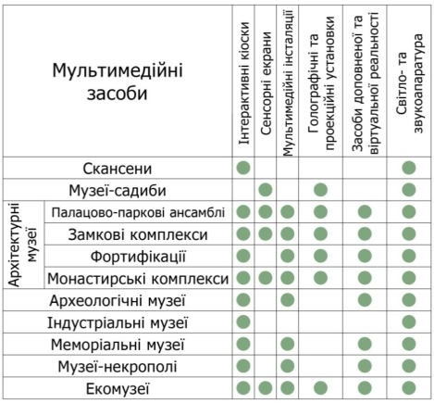
Рис. Використання мультимедійних засобів в музеях під відкритим небом.

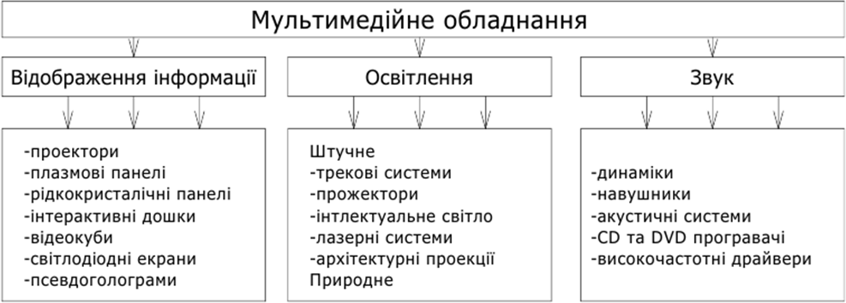
Рис. Основні мультимедійні засоби, які використовуються в музеях.

ДОДАТОК Е. Ілюстрації до Розділу 4
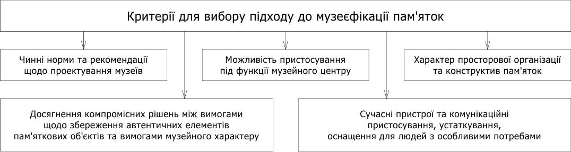
Рис. Критерії вибору шляху музеєфікації пам’яток.

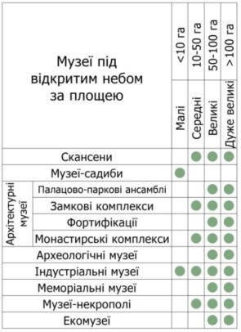 | 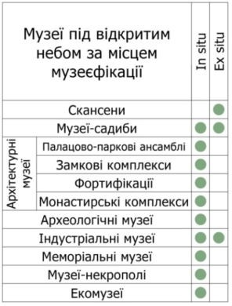 | 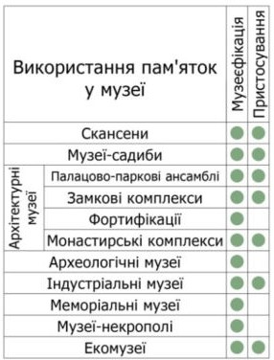

Рис. Розміри музеїв під відкритим небом.
Рис. Способи музеєфікації музеїв під відкритим небом.
Рис. Використання пам’яткових будівель і споруд.

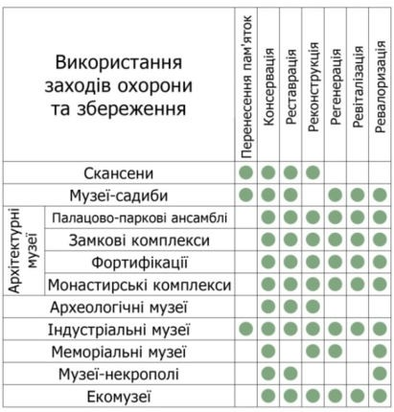 | 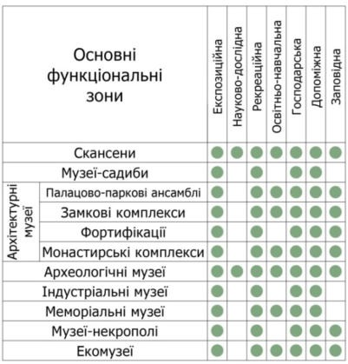

Рис.. Заходи охорони та збереження в музеях під відкритим небом.
Рис. . Функціональні зони в музеях під відкритим небом.

Таблиця Характерні скансени.

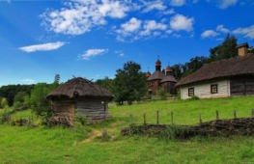 | 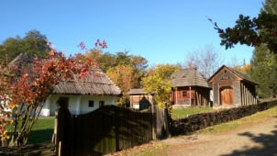 | 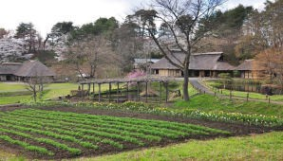
а) Музей народної архітектури та побуту в Пирогові, Київ | б) Музей народної архітектури і побуту, Чернівці | в) Село Мічіноку, Кітакамі, Японія
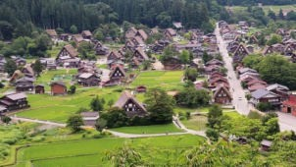 | 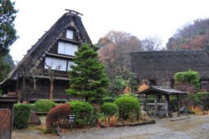 | 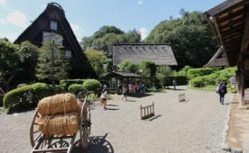
г) Село Огімачі, Ширакава-го, Японія | д) Музей Ніхон Мінкен, Кавасакі, Японія

Таблиця. Особливості археологічних музеїв під відкритим небом.

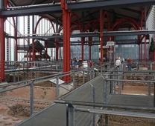 | 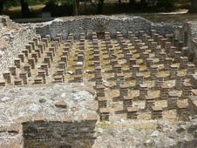 | 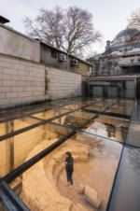
а) Археологічний парк Ксантена, Німеччина | б) Археологічний парк Діон, Греція. | в) Археологічний відділ бібліотеки Беязид, Стамбул, Туреччина
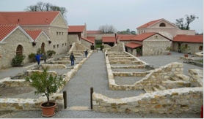 | 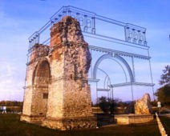 | 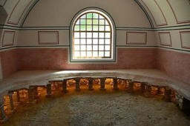
г) Археологічний парк Карнунтум, Австрія

Таблиця Інші види музеїв під відкритим небом.

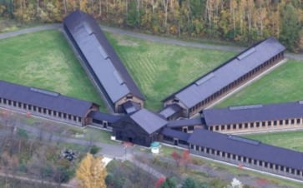 | 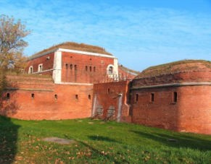
а) Музей-в’язниця Абаширі, Хоккайдо, Японія | б) Фортеця Замость, Польща
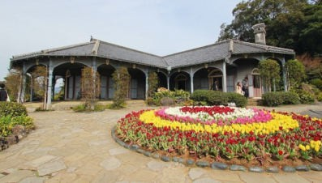 | 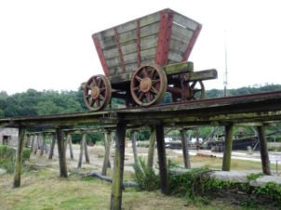
в) Музей-сад «Гловер Гарден», Нагасакі, Японія | г) Індустріальний музей Морвелгем Квей, Девон, Великобританія

Таблиця Особливості меморіальних музеїв.

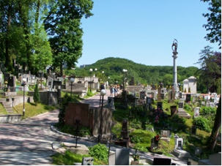 | 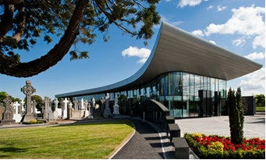
а) Музей «Личаківський цвинтар», Львів, Україна. | б) Музей «Гласневський цвинтар», Дублін, Ірландія
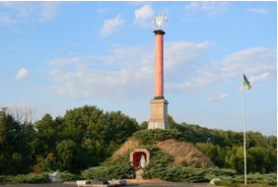 | 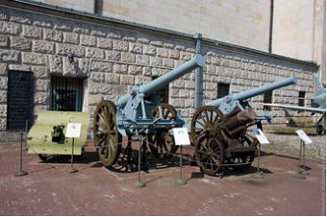
в) Меморіал жертвам битви під Крутами, Україна | г) Музей польської армії, Варшава, Польща

Продовження таблиці Особливості меморіальних музеїв
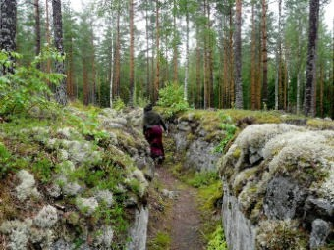 | 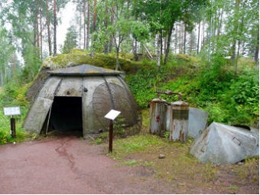
д) Музей «Лінія Салпа», Фінляндія

Таблиця Історичні реконструкції в меморіальних музеях.

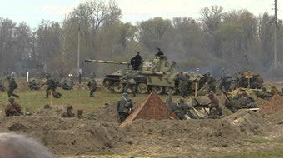 | 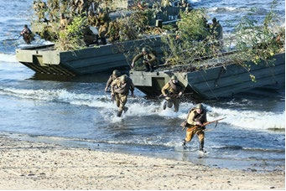
а) Битва за Київ у 1943. Відеофрагмент | б) Битва за Дніпро

